Министерство образования Республики Беларусь
Учреждение образования
«Витебский государственный технологический университет»

Обращение с отходами пластика в условиях общежития и во время нахождения в университете

Информационные материалы для проведения единых дней информирования на кафедрах и структурных подразделениях, информационных часов в студенческих группах
Март 2023

В среднем белорусы выбрасывают 350 килограммов мусора в год, а минчане и вовсе 500 килограммов. Это много, и цифра продолжает расти. На переработку отправляется только 17% отходов, и это “наша забота, а не енота”, как говорили в известной рекламе. Если правильно раскидывать мусор по разным контейнерам во дворе, выигрывают все - жители, природа и государство. А чтобы вам было легче разобраться, куда что выбросить, Now подготовил гайд.

Начнём с того, что выбрасывать нельзя. Самое главное, чтобы мусор был чистым, так что не бросайте в такой контейнер коробки от пиццы и одноразовую бумажную посуду, которую часто используют в фастфуде и на фудкортах. Салфетки и туалетную бумагу тоже надо выбрасывать в общий мусор.

Казалось бы, факсы и чеки - обычная и вполне чистая бумага, но тоже нет. В состав чеков входит токсичное вещество бисфенол А, которое загрязняет остальную переработанную бумагу. Поэтому по возможности отказывайтесь от них.

Можно и нужно бросать в контейнер для бумаги: блокноты, тетрадки, документы, цветную бумагу, открытки, календари, альбомы для рисования. Но важно - уберите из них скрепки, скобы, пружины и клейкие вставки. Ещё туда надо выбрасывать газеты и журналы.

Что касается упаковки, то смотрите маркировку - цифра должна быть от 20 до 39. Коробки от конфет, упаковочный картон, картонные контейнеры для яиц, бумажные пакеты - всё это, если чистое (!), бросаем в зелёный контейнер.
Вот и наш главный враг, которому уделяют больше всего внимания. С сортировкой пластика всё довольно просто - в контейнер отправляются упаковки с маркировкой 1,2,4 и 5. А конкретно: бутылки от напитков, молока, шампунь, бытовая химия.

Из других вещей в контейнер для пластика идут фасовочные пакеты и “майки”, упаковочная плёнка, пенопласт, даже канистры, тазы и пластиковые вёдра! В тот же контейнер отправляйте тетрапак - упаковки от соков и молока. А ещё алюминиевые банки и упаковки от консервов.

Важно: есть много заблуждений о вещах, которые можно выбросить в пластик. Если кто-то вам скажет, что одноразовая посуда перерабатывается, разрешаем вам посмеяться, потому что это ложь. Отправляйте в общий мусор белые баночки от сметаны и йогуртов, зубные щётки, тюбики от зубной пасты, обёртки от конфет, упаковку от чипсов. И любую грязную вещь, которая, казалось бы, должна идти в переработку.
Пожалуй, самый лёгкий для запоминания контейнер. В него бросайте пустые бутылки от напитков (алкоголя, воды и пр.), баночки от детского питания, закаток и лекарств, и битое стекло. Всё это отправится на стеклозаводы, и им выгодно - стеклобой дешевле, а качество никак не меняется.

Остальное - лампочки, оконное стекло, зеркало, стеклянная посуда, хрусталь - отправляется либо в общий, либо в крупногабаритный мусор.
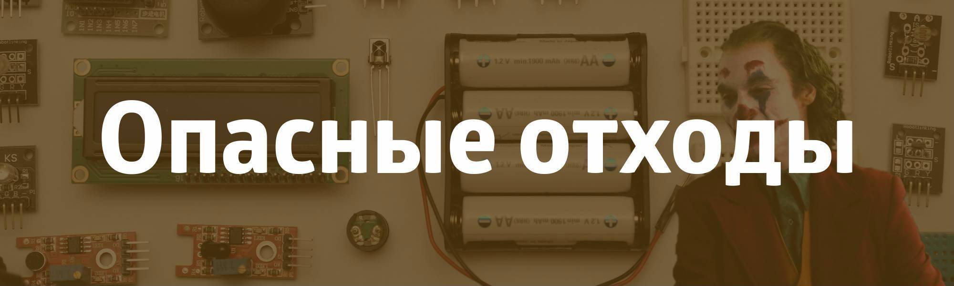
Есть вещи, которые ни в коем случае нельзя выбрасывать в обычную мусорку. Например, батарейки и аккумуляторы сдавайте в специальные контейнеры в магазинах. Ртутные градусники, лампы и другие приборы - в спецконтейнеры, которые можно найти в крупных магазинах. Важно: вещи не должны быть повреждены. Всю электронику (от шнуров и флешек до телевизоров и компьютеров) и бытовую технику сдавайте в приёмные пункты или заказывайте вывоз из дома.

Отдельно нужно сказать про лекарства. Баночки, упаковки от них и вкладыши смело бросайте в контейнеры для раздельного сбора. Бумажные блистеры тоже идут в бумагу, а вот пластиковые и фольгированные - в общий мусор. Если вы хотите сдать ненужные лекарства, это можно сделать в фойе 40-й поликлиники Минска (ул. Люцинская, 3).
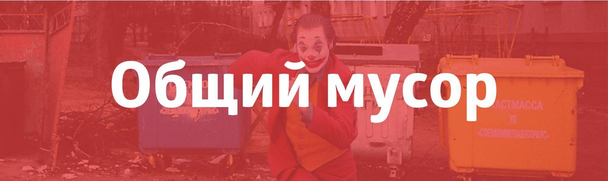
Всё остальное. И, отдельно отметим, всё с маркировкой 80 и больше. Это комбинированные материалы, хотя и внешне могут казаться обычным пластиком, стеклом или бумагой. Сюда же идут и все грязные вещи, которые в обычном виде могли бы пойти в специальный контейнер - пластиковые пакеты и бумажные листы, например.

Бонус: 3 самых частых вопроса
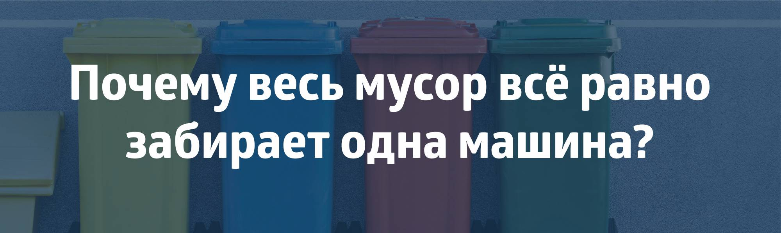
Причины две: белорусы пока ещё плохо сортируют, и у организаций нет денег. В светлом будущем, когда мы перестанем бросать коробки от пицц в контейнер для стекла, а одноразовую посуду в пластик, мусоровозы смогут вывозить это всё отдельно. Но сейчас это пустая трата денег. Весь мусор из специальных контейнеров вручную рассортируют на заводе.

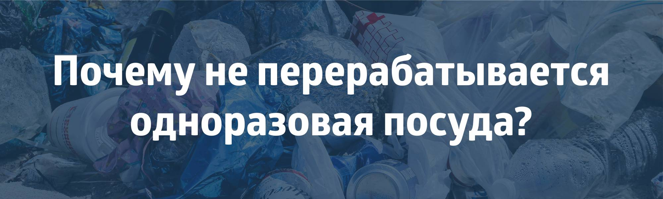
Все наши инстаграмные стаканчики с кофе и посуда, которую дают на фудкорте, может иметь подходящую маркировку, но всё равно не перерабатывается. Дело в том, что бумажные стаканчики покрывают полистироловой плёнкой или наносят покрытие, которое делает их водонепроницаемыми - но и неперерабатываемыми.
Посуду же делают из слишком тонкого пластика. Выход есть разве что на крупных фестивалях - если там вся одноразовая пластиковая посуда одинаковая и её смогут собрать в один контейнер, то такое можно отправить на переработку. Но в остальном - нет, забудьте.
Коды переработки — специальные знаки, применяются для обозначения материала, из которого изготовлен предмет, и упрощения процедуры сортировки перед его отправкой на переработку для вторичного использования. Такие знаки обычно ставят на батарейках, аккумуляторах, изделиях из стекла, металла, бумаги, пластмассы, изделий из органических материалов природного происхождения: древесины, пробки, джутового волокна, хлопка. Коды переработки не говорят о вредности или отсутствии вредности маркированного пластика для здоровья человека.

Коды переработки по типам материалов[править | править код]
Директива Европейского союза 94/62/EC предусматривала следующие диапазоны числовых значений для типов материалов: 1—19 — для пластмасс, 20—39 — для бумаги и картона, 40—49 — для металлов, 50—59 — для древесины, 60—69 — для тканей и 70—79 — для стекла^{[1]}. Сами числовые обозначения и сокращённые названия материалов определены в решении Европейской комиссии 97/129/EC^{[2]}. В странах Евразийского экономического союза на базе этого документа утверждён русскоязычный список материалов с соответствующими кодами^{[3]}.
В 1988 году Общество пластмассовой промышленности (англ.) разработало коды идентификации смол (Resin Identification Codes) для сортировки различных видов пластмассовых бытовых отходов. Наиболее часто используемым в упаковках видам пластмасс были присвоены числа 1—6. Код 7 — прочие пластмассы — был введён для штатов США, в которых законодательство требовало обязательной маркировки упаковок. В 2010 году эти коды стали стандартом ASTM D7611/D7611M, Standard Practice for Coding Plastic Manufactured Articles for Resin Identification^{[4][5]}.
Согласно рекомендациям разработчиков, наносимые на упаковку коды должны быть достаточно крупными, так как её материал недостаточно ценный, чтобы тратить время на чтение мелкого кода^{[6]}.
Далее следуют коды, указанные в решении Европейской комиссии 97/129/EC.

Пластмассы
Знак^{[7]} | Идентификатор материала |  | Описание | Примеры
 | ISO 1043 (97/129/EC)^{[8]} | ГОСТ 24888-81
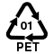 | 1 PET^{[9]} | ПЭТФ | Полиэтилентерефталат (лавсан) | Полиэстер, бутылки для напитков
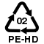 | 2 PEHD (также PE^{[источник не указан 1509 дней]})  (HDPE) | ПЭВП (ПЭНД,  ПНД) | Полиэтилен высокой плотности  (низкого давления) | Пластиковые бутылки, пакеты, мусорные вёдра
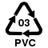 | 3 PVC^{[9]} | ПВХ | Поливинилхлорид | Оконные рамы, бутылки для химических продуктов, покрытия для полов, изоляция (электротехника) электрических проводов, обложки для тетрадей и учебников
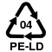 | 4 PELD  (LDPE) | ПЭНП  (ПВД, ПЭВД) | Полиэтилен низкой плотности  (высокого давления) | Пакеты, вёдра, трубы, крышки, пищевые емкости
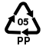 | 5 PP | ПП | Полипропилен | Автомобильные бамперы, внутренняя отделка автомобилей, корпуса электроинструмента, упаковка из-под шоколадок, макарон, пластиковые стаканчики, пакеты
 | 6 PS^{[10]} | ПС | Полистирол | Игрушки, одноразовая посуда, цветочные горшки, видеокассеты, чемоданы, одноразовые стаканчики
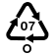 | 7 O  (OTHER) |  | Остальные виды пластика | Пластиковая упаковка, различные пластиковые изделия.  Полиуретан, поликарбонат, полиамиды, полиакрилонитрил и др., биопластики, смесь полиэтилена высокого и низкого давления (HDPE и LDPE), смесь материалов полиолефиновой группы и др.
 | 8 |  | Свободный номер
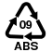  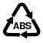 | 9 ABS |  | АБС-пластик | Корпуса мониторов/телевизоров и электроинструмента, кофеварки, сотовые телефоны, компьютерный пластик, распечатанные на 3D-принтере компоненты, которые не являются биопластиками, такими как PLA
 | 10—19 |  | Свободные номера

Бумага
Знак | Идентификатор  материала | Описание | Примеры
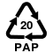 | 20 PAP  (PCB) | Гофрированный картон | Коробки от бытовой техники, продуктов, косметики
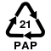 | 21 PAP | Прочий картон | Открытки, обложки книг, короб-упаковка
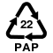 | 22 PAP | Бумага | Журналы и газеты, конверты, бумажные пакеты, бумага для печати
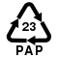 | 23 PBD  (PPB) | Вощёная бумага | Упаковка для почтовых отправлений или для декора букетов
 | 24—39 | Свободные номера

Металлы
Знак | Идентификатор  материала | Другие знаки | Описание | Примеры
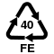 | 40 FE |  | Сталь | Банки из-под сгущённого молока, кофе, консервов, некоторых марок пива
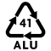 | 41 ALU |  | Алюминий | Алюминиевые банки. Тюбики для крема
 | 42—49 |  | Свободные номера

Органические материалы природного происхождения
Знак | Идентификатор  материала | Описание | Примеры
 | 50 FOR | Древесина
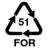 | 51 FOR | Пробка | Бутылочные пробки, подставки для горячих чашек/тарелок, стельки, поплавки
 | 52—59 | Свободные номера
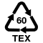 | 60 TEX  (COT^{[источник не указан 2359 дней]}) | Хлопок | Вата
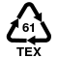 | 61 TEX | Джутовое волокно | Мешки, канаты
 | 62—69 | Свободные номера

Стекло
Знак | Идентификатор  материала | Описание | Примеры
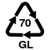 | 70 GL | Бесцветное стекло | Прозрачное стекло
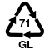 | 71 GL | Зелёное стекло | Используется в производстве бутылок
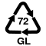 | 72 GL | Коричневое стекло | Используется в производстве бутылок и баночек для эфирных масел
73  GLS | 73 GL | бутылочное стекло тёмно-  коричневое | Используется в производстве бутылок
74  GLS | 74 GL | Бутылочное стекло светло-коричневое | Используется в производстве бутылок
75  GLS | 75 GL | Стекло с малым содержанием свинца | Используется в современных телевизорах и электронных приборах
76  GLS | 76 GL | Хрусталь | Используется в хрустальной посуде
77  GLS | 77 GL | Стекло, покрытое медью | Используется в электронике, часах
78  GLS | 78 GL | Стекло, покрытое серебром | Используется в зеркале, посуде для сервировки
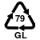 | 79 GL | Позолоченное стекло | Используется в посуде для сервировки

Композиционные материалы
Знак | Идентификатор  материала | Описание | Примеры
80 | 80^{[11]} | Бумага (картон) / различные материалы | Упаковка от бургеров в Бургер Кинге
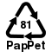 | 81 | Бумага (картон) / пластик | Упаковки для кондитерских изделий, упаковка некоторых видов молока (тетрапак)
82 | 82 | Бумага (картон) / алюминий | Упаковка — картонный тубус, покрытый алюминий-содержащей плёнкой
83 | 83 | Бумага (картон) / белая жесть
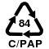 | 84 | Бумага (картон) / пластик / алюминий | Упаковки для сока (тетрапак), упаковка от чипсов «Pringles», коробки от сухих смесей Nutrilon
85 | 85 | Бумага (картон) / пластик / алюминий / жесть
 | 86 | Свободный номер
 | 87 | Биоразлагаемый пластик | Используется для ламината, закладки, визитки, флаеры/листовки
 | 88—89 | Свободные номера
90 | 90 | Пластик / алюминий | Антистатические пакеты, упаковка еды быстрого приготовления, металлизированные пакеты, пробки с пластмассовой втулкой-вкладышем
91 | 91 | Пластик / белая жесть | Крышка баночек — основа из жести, изнутри покрытая пластиком, обеспечивающим герметизацию
92 | 92 | Пластик / различные металлы | Упаковка
 | 93—94 | Свободные номера
95 | 95 | Стекло / пластик
96 | 96 | Стекло / алюминий
97 | 97 C/GL | Стекло / белая жесть
98 | 98 C/GL | Стекло / различные металлы | Банка из-под растворимого кофе с крышкой-клапаном, содержащей фольгу
 | 99—100 | Свободные номера

Батареи и аккумуляторы
Знак | Идентификатор  материала | Описание | Примеры
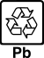 | 8 Lead | Свинцово-кислотный аккумулятор | Автомобильные аккумуляторы
 | 9 или 19 Alkaline | Щелочной элемент
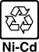 | 10 NiCD | Никель-кадмиевый аккумулятор
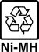 | 11 NiMH | Никель-металл-гидридный аккумулятор
 | 12 Li | Литиевый элемент | Батареи мобильных телефонов, переносные зарядные устройства
 | 13 SO(Z) | Серебряно-цинковый аккумулятор
 | 14 CZ | Марганцево-цинковый элемент

Японские символы
В японских символах переработки для большей наглядности стрелки выполняются не только в виде треугольников, но и в виде других фигур.^{[8]}
Полиэтилентерефталат
Алюминий
Бумага
Пластмасса
Металлы

РАЗДЕЛЬНЫЙ СБОР МУСОРА ПО-БЕЛОРУССКИ: КАК ЛЕГКО ЗАПОМНИТЬ И НЕ ЗАПУТАТЬСЯ?
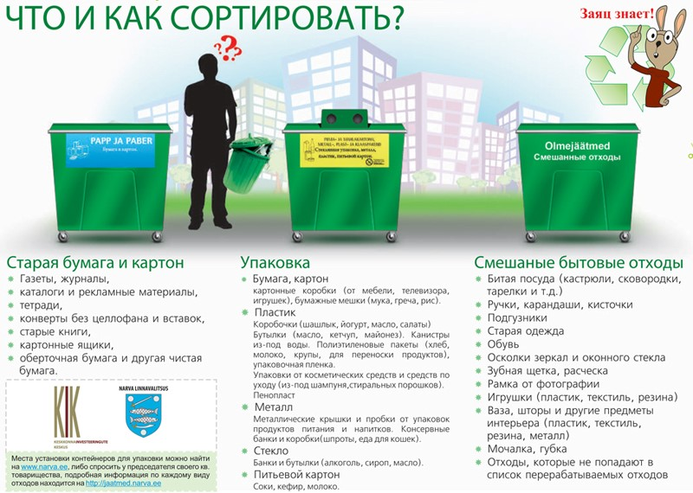
Практика сортировки мусора неизбежно ставит человека перед проблемой «специфических» отходов. Зелёный портал разобрался, как не запутаться, сортируя мусор, и почему европейские инструкции не совсем актуальны для Беларуси.
Люди часто говорят, что сортировать мусор слишком тяжело. Действительно, сложно запомнить, что бутылку от йогурта можно выбрасывать в пластик, а стаканчик от йогурта — нет. Сложность в том, что стаканчики не всегда изготовлены из одного и того же вида пластика. И при покупке нового вида йогурта или сметаны можно столкнуться с противоречием. А перечитывать «теорию» каждый раз не будешь. Для того, чтобы привести знания в некую систему, лучше запоминать не типы упаковки, а виды того или иного материала, которые перерабатываются и, наоборот, не перерабатываются в Беларуси.
Адреса ближайших к вашему дому пунктов приёма различных видов отходов можно найти на Зелёной карте.

Пластик
Сортировать пластиковую упаковку становится довольно легко, если запомнить виды пластика, которые в Беларуси перерабатывают. Это: PET, HDPE, LDPE, PE и PP (или 1, 2, 4 и 5 в цифровом обозначении).
Не перерабатывается: упаковка из полистирола (PS, цифровой код: 6), любых комбинированных материалов (пластик + металл, бумага или другие виды пластика: С/PAP, C/LDPE, С/ALU и т.д., или цифровой код от 80 до 94). В частности, это касается крышек от ПЭТ-бутылок, одноразовой посуды и пластмассовых канцелярских изделий (разные виды пластика).
Важно помнить об одном исключении: тюбики от зубной пасты и кремов, несмотря на тип пластика, из которого они изготовлены — не перерабатываются. Причина в алюминиевом слое внутри таких тюбиков. А вот у бутылок от шампуней нет такого слоя, и они идут в переработку.
С недавних пор начали перерабатывать упаковки Tetra Pak, пластиковые бутылки из-под масла и автомобильных средств, а также пенопласт.
Отдельно стоит сказать о пластиковых пакетах. Большая часть из них производится из полиэтилена, поэтому они перерабатываются. Важно только не заворачивать пластиковые бутылки в пластиковые пакеты, поскольку это усложняет процесс их сортировки (эти виды мусора перерабатываются отдельно).
Сортировка, основанная на маркировке самой упаковки — проще и надёжнее, нежели выбор между «пластиковой бутылкой» и «пластиковым стаканчиком». Но и тут порой возникают совсем уж специфические ситуации — куда выбросить старые видеокассеты или CD-диски? Оказывается – только в бытовой мусор, потому что в Беларуси никто не занимается их разбором (отделением плёнки от пластика) и переработкой этого пластика. Сюда же (по тем же причинам) — одноразовые станки для бритья. Вообще, в случае затруднений — лучше выбросить неизвестный пластик в предназначенный для этого контейнер. Это конечно лишняя работа для сортировщиков, но в противном случае этот пластик станет очередным вечным мусором на полигоне.

Стекло

В случае со стеклом никаких маркеров не существует. Любая стеклянная тара перерабатывается.
Не перерабатывается: автомобильное стекло, термостойкое (в том числе варочные поверхности), армированное, стеклопакеты, зеркала, экраны мониторов и телевизоров, цветное стекло и хрусталь, а также фаянсовая и глиняная посуда. Это всё, к несчастью, останется среди бытового мусора на свалке.
Как это запомнить? Все вышеперечисленные виды стекла являются обработанными или комбинированными (с использованием других материалов). Оценивая по этому критерию необычные стеклянные изделия, легко понять, стоит ли их бросать в контейнер для переработки.
Есть одно исключение. Не стоит выбрасывать в контейнер для стеклобоя оконное стекло, хотя оно и может быть переработано, так как работники линии сортировки могут им порезаться. Этот вид мусора относится к строительному и должен вывозиться на специальные площадки для сбора крупногабаритного мусора.

Бумага

Критерий отбора данного вида мусора тот же, что и в случае пластика и стекла — отсутствие примесей. То есть чистая бумага и картон всегда подходят для переработки.
Не перерабатывается: ламинированная бумажная продукция, фотобумага, обои, спичечные коробки и упаковка пищевых товаров, в которой бумага служит основой, но дополнена слоем пластика или фольги. Таким образом, большая часть пищевой упаковки не пригодна для переработки. К тому же она ещё и загрязнена пищевыми продуктами настолько, что перерабатывать её не будут.
Сложно сориентироваться с термобумагой, используемой в факсах и кассовых аппаратах. Казалось бы это обыкновенная макулатура. Но нет — она не перерабатывается и отправляется прямиком в бытовые отходы.

Бытовые отходы

В Беларуси нет разделения на органические отходы и бытовой мусор. Всё это относится к последнему. В тех странах, где из органических отходов получают биогаз, к его сортировке также относятся ответственно.
В контейнеры для органики запрещено выбрасывать синтетические материалы, которые затрудняют образование компоста. В Беларуси также начали осваивать этот вид отходов и получение биогаза из него.
Но вот с сортировкой бытовых отходов на уровне домашних хозяйств пока мы сильно отстаём от европейских стран. В реальности в Беларуси бытовые отходы приравнены к смешанным и помимо пищевых продуктов и загрязнённой бумажной упаковки, в эти контейнеры идут виды пластика, стекла и иного бытового мусора, который в нашей стране не перерабатывают, то есть всё то, что в предыдущих разделах отнесено в графу «не перерабатывается».

Бытовая техника

Отсутствие в Беларуси контейнеров для металла, в частности для металлической тары, объясняют их бессмысленностью. Якобы все металлические банки соберут бомжи и отнесут в пункты приёма вторичного сырья. Поэтому металл стоит выбрасывать в контейнеры для пластика. На линии сортировки его выберут и отправят на переработку.
Несмотря на то, что бытовая техника является смешанными отходами, выбрасывать её в бытовой мусор не стоит. В каком бы виде она не была. Разобрав бытовую технику можно получить множество полезных материалов. И есть приёмные пункты, куда такую технику можно сдать.

Опасные отходы
К этому типу относится всё, что может содержать токсичные вещества. Главным образом — это батарейки (выбрасывать в специальные контейнеры), люминесцентные лампы, и содержащие ртуть градусники. Среди опасных видов отходов — автомобильные масла. Их нужно сдавать в пункты сбора.

Батарейки
Затруднения возникают с различными средствами бытовой химии – от шампуней и гелей для душа до чистящих и моющих средств. По факту — все они вредны для окружающей среды, но в пунктах приёма их у вас не примут. Вот и выходит, что такие средства остаётся только выбрасывать в бытовой мусор, несмотря на их вред для окружающей среды.

Белорусская специфика
В поисках информации о раздельном сборе мусора натыкаешься на различные брошюры из стран Европы. И часто прочитанное там не совпадает с нашими реалиями.
Отличия касаются видов пластика, который перерабатывается в странах ЕС, а также упаковки из смешанных материалов. Существуют там и совсем инновационные технологии полной переработки всех видов мусора в закрытом цикле. Но это пока ещё экспериментальные разработки даже для Европы.
Однако дело не только в технологиях переработки. Важен и сам подход к сбору мусора. В Германии, к примеру, для сбора органических отходов людям выдают бумажные пакеты, в которые собирается такой мусор. И в нём не должно быть не только пластика, стекла и различных химических веществ, но даже средств гигиены и сигаретных окурков. Понимание этого аспекта сортировки бытового мусора говорит о том, что мы очень нескоро сможем прийти к такому уровню экологической культуры.
Кроме разделения отходов на бытовые и органические, у нас нет и контейнеров для сбора старой одежды и обуви. Есть, конечно, пункты приёма вещей для малоимущих, но их всего несколько на весь город, и не каждый туда повезёт пару ненужных вещей.
Поэтому информацию по вопросам раздельного сбора мусора стоит проверять на основе специализированных беларусских сайтов, тем более, что и у нас технологии не стоят на месте и перечень перерабатываемых материалов постепенно расширяется.

Как организовать раздельный сбор мусора дома
Раздельный сбор мусора — тренд, с каждым годом набирающий обороты. Производители товаров для дома тоже не отстают, предлагая покупателям массу полезных вещей, чтобы сделать экологичный образ жизни комфортным. Сегодня расскажем, зачем сортировать мусор, какие на рынке есть баки для раздельного сбора мусора, и что еще пригодится для переработки отходов.

Зачем сортировать мусор
Posudamart Сортировка мусора - современный экологичный тренд
Ежегодно каждый россиянин выбрасывает около 450 кг мусора, 41% из которых составляют пищевые отходы. Все остальное — картон, бумага, пластик, металл, стекло, тек-стиль. При этом на переработку поступает только 15% отходов, все остальное отправляется на полигоны или сжигается. В обоих случаях это наносит непоправимый ущерб экологии, поскольку отравляются почва и воздух. Мало кто знает, что полиэтиленовые пакеты разлагаются от 100 до 200 лет, пластмассовые изделия, изготовленные по разным технологиям, могут пролежать на свалке и 700 лет, полиграфическая продукция будет мокнуть под дождями и снегом до 5 лет. Если продолжать подобную практику, в скором будущем планета превратится в огромный мусорный полигон. Это настоящий экологический апокалипсис.
Раздельный сбор мусора не только защищает окружающую среду, но и возвращает ресурсы обратно в производственный цикл. Повторное использование материалов переводит их во вторсырье, из которого можно производить новую продукцию. Из макулатуры, например, делают упаковку и туалетную бумагу. Одна тонна макулатуры сохраняет 17 деревьев, экономит 40% энергии и 30% воды, необходимых для изготовления подобных изделий. Стеклянную тару можно использовать повторно после определенной обработки, а битое стекло пригодно для производства многих стройматериалов. С металлом все проще, он востребован всегда. Даже гнутые и ржавые алюминиевые банки можно переплавить и использовать повторно.
Что касается переработки пластика, это сейчас одно из самых перспективных направлений в переработке вторсырья. Оно открывает столько возможностей! Из него делают та-ру, корпуса гаджетов, детали внутренней обшивки автомобилей, мебель, спортивное оборудование и даже одежду. Такие компании, как H&M, Levi’s и Adidas используют переработанный пластик для изготовления тканей, а Nike производит из него спортинвентарь. Из пластиковых бутылок спальные мешки, ковры, парусину, пищевую пленку, емкости для косметики и лекарств и многие другие полезные вещи. В Великобритании из пластика научились создавать черепицу, которую внешне не отличить от керамики. В Голландии пластиковые отходы используются в дорожном строительстве для прокладки коммуникаций, а в России, в городе Екатеринбурге из пластика целиком выполнены скамейки и ограждения в парке «Зеленая роща». Использование вторсырья экономически выгодно и для производителей, и для потребителей.

Сортировка мусора дома: с чего начать
Joseph Joseph У нас можно купить премиальные баки для раздельного сбора мусора
Если вы решили внести свою лепту в заботу об экологии и начали собирать мусор раз-дельно, мы вас поддерживаем в этом начинании. В больших городах к этому экологическому движению легко присоединиться, так как во многих районах устанавливают отдельные контейнеры для перерабатываемых отходов. В крайнем случае можно отыскать в интернете сайт по раздельному сбору мусора, посмотреть, где находится ближайший пункт приема, и выяснить, какие материалы туда можно сдать. Не пытайтесь объять необъятное — начните с малого и постепенно расширяйте список вторсырья. Главное — сделать первые шаги и отладить процесс.
Ключевой момент в сортировке мусора — организация системы хранения. Многие живут далеко от пунктов приема, а размеры квартиры не всегда позволяют выделить лишние квадратные метры под такие нужды. Здесь помогут специальные контейнеры — например, для пластика и бумаги.
Еще один полезный совет: почему бы не начать культивировать дома среди близких полезные привычки, способные снизить количество мусора. По возможности минимизируйте в быту количество полиэтиленовых пакетов. Многие уже давно пользуются текстильными сумками-шоперами, рюкзаками или отдают предпочтение пакетам из саморазлагающегося пластика (если есть такой выбор). Овощи и фрукты практичнее приобретать на развес, а горячие напитки брать на вынос не в бумажном стакане, в собственной термокружке. В наши дни в тренде установки на умеренное потребление — меньше покупать и не захламлять пространство!

Как подготовить мусор к вторичной переработке
Joseph Joseph Для вторичной переработки мусор следует правильно подготовить
Легче всего сдать пластик ПЭТ (с маркировкой 01, PET) и ПНД (с маркировкой 02, HDPE). ПЭТ — это пластиковые бутылки и емкости для бытовой химии и косметики, ПНД — фасовочные пакеты, пакеты-майки, крышки, лейки, канистры, горшки для цветов. С них нужно снять термоусадочные наклейки, обычные этикетки, колечки и крышки можно оставить. Ну и, конечно, тара должна быть чистой и сухой. Можно также сжать ее, чтобы уменьшить в объеме.
Все остальные виды пластика принимают реже. Это ПВХ (03, PVC, или пленка для натяжных потолков, линолеум, искусственная кожа, электроизоляция для проводов); ПВД (04, LDPE, или пленки всех сортов и не шуршащие пакеты); ПП (05, PP, или обертки от сладостей, одноразовые стаканы, мешки, трубы); ПС (06, или упаковочный пенопласт, упаковка для овощей и фруктов); другие вариации пластика с более сложным составом (07). Некоторые волонтерские организации занимаются приемом подобного вторсырья — остается лишь искать такие пункты самостоятельно.
Из макулатуры без проблем принимают картон, гофрокартон, книги, газеты, журналы, тетради, рисунки, офисную бумагу. Подготовка заключается в том, чтобы удалить с изделий все металлические и пластиковые детали (скобы от степлера можно оставить), а ко-робки разобрать и спрессовать. После следует разложить макулатуру в плотные стопки и перевязать. Тетрапаки сдать сложнее, но многие пункты их принимают — их тоже стоит компактно сложить, предварительно помыв и убрав крышки. Не принимают на переработку упаковки от яиц, втулки от туалетной бумаги, обои и фотобумагу.
Бутылки, банки, стеклянные емкости от лекарств можно сдать везде. Осколки стекла и оконное стекло — с ними могут быть проблемы, не все центры приема вторсырья работа-ют с такими отходами. Зеркала, лампочки, кухонную утварь и очки не утилизируют. Из металлов чаще всего сдаются консервные и алюминиевые банки, а также металлические крышки. Более сложные предметы в контейнеры для металлического вторсырья бросать нельзя, нужно искать специализированные пункты сортировки. Фольгу, тюбики, металлические формы и контейнеры невозможно переработать, их следует выбрасывать с обычным мусором.

Опасные отходы
Posudamart Батарейки, аккумуляторы и энергосберегающие лампы необходимо выбрасывать в специальные контейнеры
Есть предметы, которые ни в коем случае нельзя отправлять в баки с обычными бытовыми отходами, бросать на землю или смывать в канализацию. К ним относятся батарейки, аккумуляторы, ртутные градусники, лампы, бытовая химия, растворители, дезинфицирующие средства, аэрозоли, масла, краска, медикаменты, лаки для ногтей и жидкости для снятия лака, парфюмерия, баллоны с пропаном, удобрения, средства для обработки древесины, клей и топливо.
Эту продукцию подвергают специальной утилизации. Она опасна, так как содержит токсичные вещества, которые отравляют воздух, землю и грунтовые воды. Эти предметы и жидкости могут загореться и вступить в химические реакции с другими веществами, что порой приводит к непредсказуемым последствиям. С ними следует обращаться осторожно, помещая в особые баки или сдавая в пункты приема опасных отходов.
Кстати, вредным и токсичным источникам энергии и света есть достойная альтернатива. Используйте вместо батареек — «долгоиграющие» аккумуляторы, а вместо ртутного градусника — электронный. Сейчас популярна экологическая продукция — минеральные или водные краски, натуральная бытовая химия, стиральный порошок, косметика и спреи от насекомых. Вместо химических удобрений можно использовать натуральные, а средства для прочистки канализационных труб заменить сантехническим тросом.

Баки для раздельного сбора мусора и контейнеры для пищевых отходов
Brabantia Стильный мусорный бак может стать украшением интерьера кухни
Хранить мусор в пластиковых пакетах не удобно, гораздо практичнее приобрести для дома стильные и функциональные баки и контейнеры. Они выпускаются в двух вариантах. Это может быть одна емкость, оснащенная несколькими отсеками или перегородками, чтобы сразу разделять мусор. Те, у кого достаточно места на кухне, могут приобрести отдельные баки для каждого вида отходов. Размеры контейнеров тоже бывают разными — все зависит от того, сколько места в квартире вы готовы выделить под сортировку мусора. Некоторые бренды предлагают более компактные системы, которые крепятся к стене или размещаются прямо в кухонном ящике. Емкости для сортировки мусора можно также установить под кухонной мойкой и на балконе.
Баки и контейнеры для раздельного сбора мусора производят марки Joseph&Joseph (Великобритания), Wesco (Германия) и Brabantia (Бельгия), представленные в нашем интернет-магазине Posudamart. Самые популярные материалы для контейнеров — нержавеющая сталь и пластик, актуальные покрытия — хромированное, полимерное или стальное. Крышки имеют встроенные амортизаторы, поэтому контейнеры закрываются практически бесшумно и могут удерживаться в открытом состоянии. Очень удобны узкие прямоугольные баки — их можно поставить вдоль стены, сэкономив место на кухне. Контейнеры очень устойчивы благодаря нескользящим основаниям, защищающим пол от повреждений. Внутренние емкости чаще всего съемные, поэтому их легко мыть. Что касается баков для пищевого мусора, то они представляют собой вентилируемые конструкции с освежающими фильтрами для устранения неприятных запахов. Многие модели оснащены педалями и герметичными крышками, не пропускающими запахи. Разнообразие цветовых решений дает возможность идеально подобрать контейнер для любого интерьера кухни.

Текстиль, одежда, обувь
Posudamart Апсайклинг - новая жизнь для старых вещей
Эпоха потребления привела к тому, что мы много покупаем и много выбрасываем. Мода меняется очень быстро, да и вещи надоедают. Стремление к разнообразию приводит к тому, что россияне каждый год относят на свалку около 2 миллионов тонн одежды. К сожалению, инфраструктура сбора одежды, обуви и текстиля, бывших в употреблении, пока еще не развита. Некоторые магазины (H&M, Uniqlo, Monqi, IKEA, Charity Shop, Рандеву) принимают ненужные вещи и текстиль в хорошем состоянии, но пока в нашей стране это мало распространено. Есть такие проекты, как «Свалка» — вы подаете заявку с перечислением того, что хотите отдать, к вам приезжает бригада и забирает одежду. За хорошие вещи можно даже получить вознаграждение. Утилизировать то, что не подлежит восстановлению, можно через проекты «Второе дыхание», «БлагоДарный Шкаф» и «Зеленая капля».
Хорошая идея — передать одежду и обувь в благотворительные организации, занимающиеся помощью нуждающимся («Доброворот», «Добрые вещи», «Добрый ящик», «Чемодан добра»), эко-центры, а также в социальные секонд-хэнды или в магазин «Лавка радости», продать на Avito и других площадках. А можно обменять ненужные вещи на что-то нужное или подарить кому-то на сайте ОтдатьДаром, ДаруДар, Юла, на том же Авито или в социальных сетях. Искать контакты подобных центров следует непосредственно в том городе, где вы живете. Для этого достаточно просто ввести в поиск название организации и связаться с ней.
Одежду, непригодную для носки, продажи и дарения, не обязательно выбрасывать. Старую шубу, дубленку, вещи из кожи, платья можно перешить в актуальную модель, подарив вещам вторую жизнь. Некоторым вещам можно найти необычное применение. На западе есть понятие апсайклинг — более широкое использование обычных предметов. Например, обувь можно превратить в эффектные цветочные горшки для дачи, из лоскутков сделать покрывало или коврик.

Что делать с органическими отходами?
Joseph Joseph Герметичный пластиковый контейнер - идеальное решение для сбора органических отходов
В сельской местности эта проблема решается легко — пищевые отходы компостируются. Но и для городской квартиры есть интересные решения, кроме обычного бака или мусорного ведра.
Ценная вещь — кухонный измельчитель (диспоузер), благодаря которому органические отходы быстро и легко утилизируются через канализацию. Устройство устанавливается на отверстие мойки под раковиной. Пищевой мусор можно отправлять прямо в сливное отверстие в мойке — измельчитель перемалывает его до состояния кашицы и отправляет в канализацию. Диспоузер включается и выключается специальной кнопкой. Помните, что он не предназначен для косточек от фруктов, ореховой скорлупы и крупных костей. Подобные конструкции очень экологичны. Используя измельчитель для пищевых отходов, вы отказываетесь от пластиковых пакетов для выноса мусора, а это уменьшает количество пластика на свалках.
Весьма удобны и кухонные компостеры, за несколько часов превращающие пищевые от-ходы в удобрение, которое можно использовать для подкормки домашних цветов или овощей на огороде. Эти волшебные метаморфозы совершаются благодаря воздействию кислорода, тепла, влаги и специальных органических веществ. Если вы не садовод-любитель, компост можно просто выбросить в бак для мусора, не переживая о неприятных запахах. Некоторые компостеры производят и жидкие удобрения для поливки растений. Предприимчивые японцы изобрели ЭМ-контейнеры, где мусор разлагается благодаря ферментации. При этом устройство само впрыскивает в пищевые отходы смесь с микроорганизмами. Похожие модели существуют и со специальными червями, правда, такие конструкции больше подойдут для загородных домов.

Что такое Zero Waste
Posudamart Термокружки, бутылки для фитнеса, ланч-боксы помогаю заботится об экологии планеты
Zero Waste — международное движение, название которого переводится как «ноль отходов». Активисты этого проекта призывают не просто уменьшить количество мусора, но в идеале свести его к минимуму, чтобы ничего не отправлялось на свалки или мусоросжигательные заводы.
Zero Waste — это философия жизни, которая строится на пяти базовых принципах, разработанных основательницей движения Беа Джонсон.
Refuse (откажись). Иными словами, воздержитесь от лишних покупок, не приобретайте ненужных вещей. Экологические проблемы — побочный эффект эпохи потребления. Вместо пластиковой тары берите продукты на развес, ходите в магазин с тканевой сумкой, наливайте воду в специальные фляги для воды и не покупайте пластиковые бутылки.
Reduce (сократи). Человеку часто не нужно столько вещей, сколько он имеет. Нередко наши дома и квартиры очень захламлены, и каждый месяц мы покупаем все новое и новое. Полезно время от времени проводить ревизию и раздавать вещи, которые не используются. Вполне возможно, они нужны кому-то другому. Ну и, конечно, не стоит заполнять освободившееся пространство новыми ненужными предметами. Лучше покупать одежду подороже, но редко, чем заваливать шкаф дешевым массмаркетом. Дорогая одежда и носится дольше!
Reuse (используй повторно). Если вещь сломалась, ее можно починить или как-то иначе использовать в быту. Вышедшую из моды или разонравившуюся одежду и обувь лучше отдать в благотворительные организации, продать, подарить, обменять, перешить. Вариантов множество. Вместо одноразовой посуды можно использовать многоразовую: контейнеры, тарелки, бокалы и стаканчики из пищевого или даже переработанного пластика.
Recycle (перерабатывай). Все, от чего нельзя отказаться или использовать повторно, нужно сдавать на переработку.
Rot (компостируй). Пищевые отходы легко превращаются в компост, причем в домашних условиях при помощи специальных устройств. Зато у ваших растений всегда будет экологически чистая подкормка.
За год семья Беа Джонсон выбрасывает мусор размером с одну консервную банку. Это эталон жизни в стиле Zero Waste. Конечно, в России это пока недостижимо. Но главное — начать и сделать хотя бы маленькие первые шаги на пути к уменьшению отходов, которые помогут нашей планете вздохнуть чуточку свободнее.

Информацию подготовил: доцент кафедры ЭиХИТ Гречанников А.В.

